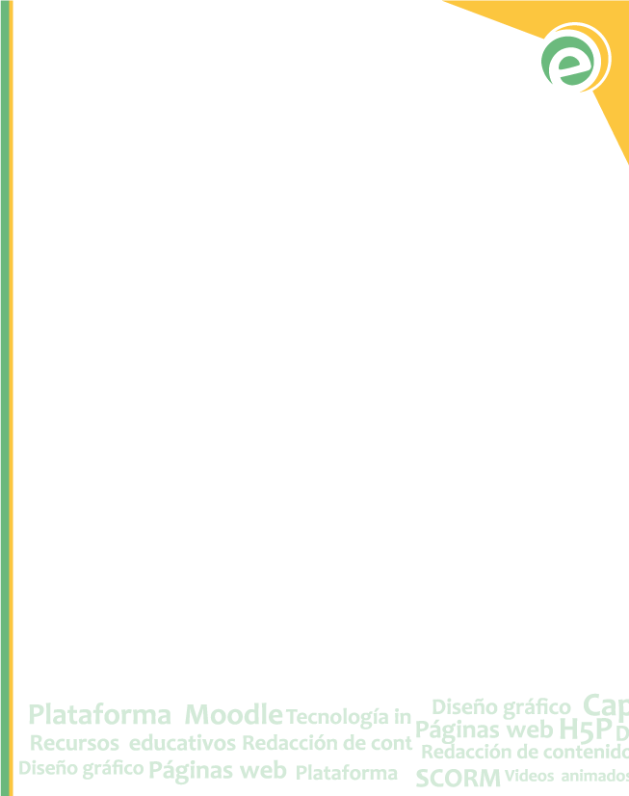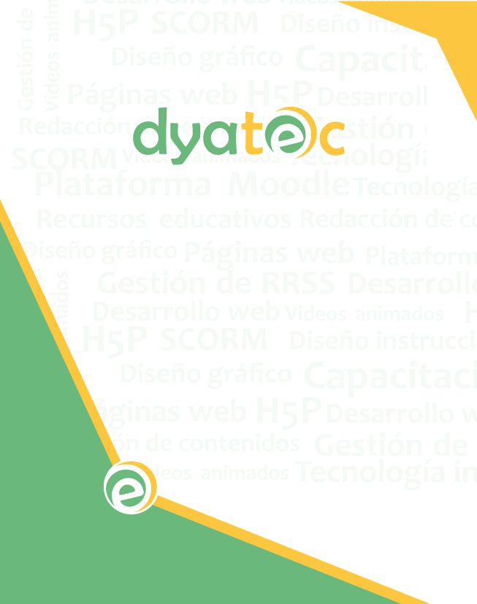

MANUAL DE USO PARA PAGINA DEPORTES LA FLORIDA

SANTIAGO DE CHILE

Mayo 2025

www.dyatec.cl

**

# ÍNDICE

Índice

ÍNDICE 2

MANUAL INSTRUCTOR 3

Ingresar al sistema 3

Panel de Administrador en WordPress 4

MANUAL ADMINISTRADOR 5

¿Cómo crear una noticia? 5

Subir Noticia 7

Editar plantilla de Noticia individual 11

# MANUAL INSTRUCTOR

## Ingresar al sistema

**Paso 1:** Para comenzar a gestionar el sitio web, es necesario iniciar sesión en el panel de administración de WordPress utilizando las credenciales asignadas.

**Credenciales:**

**Usuario**: user

**Contraseña:** Nc8TfbxCI/RZ

**Link_de_Login:** https://www.deporteslaflorida.cl/wplogin.php?redirect_to=https%3A%2F%2Fwww.deporteslaflorida.cl%2Fwp-admin%2F&reauth=1

Una vez ingresadas las credenciales correctamente, se accederá al escritorio principal desde donde se pueden realizar todas las configuraciones y gestiones del sitio.

## Forma, Flecha Descripción generada automáticamentePanel de Administrador en WordPress

**Paso 2:** Al iniciar sesión, se redirige automáticamente al **Escritorio de WordPress**, que es el centro de administración del sitio web. Desde aquí se puede acceder a todas las herramientas necesarias para gestionar los contenidos y la apariencia del sitio.

# MANUAL ADMINISTRADOR

## ¿Cómo crear una noticia?

**Paso 1:** Para comenzar con la publicación de una noticia en el sitio web, lo primero que debemos hacer es acceder al panel de administración de WordPress. Una vez allí, seguimos los siguientes pasos:

* Luego selecciona **“Añadir nueva entrada”** para crear una nueva entrada desde cero.

**Paso 2:** Identificar campos predeterminados de la entrada y conocer su funcionamiento en las noticias.

* **Noticias del Home**

## Forma, Flecha Descripción generada automáticamenteSubir Noticia

Paso 1: Dentro del editor de entradas, encontrarás un área de contenido en blanco donde podrás redactar y estructurar tu noticia. WordPress permite añadir diversos tipos de bloques para construir el contenido de manera modular. Para ello se necesita seguir los siguientes pasos:

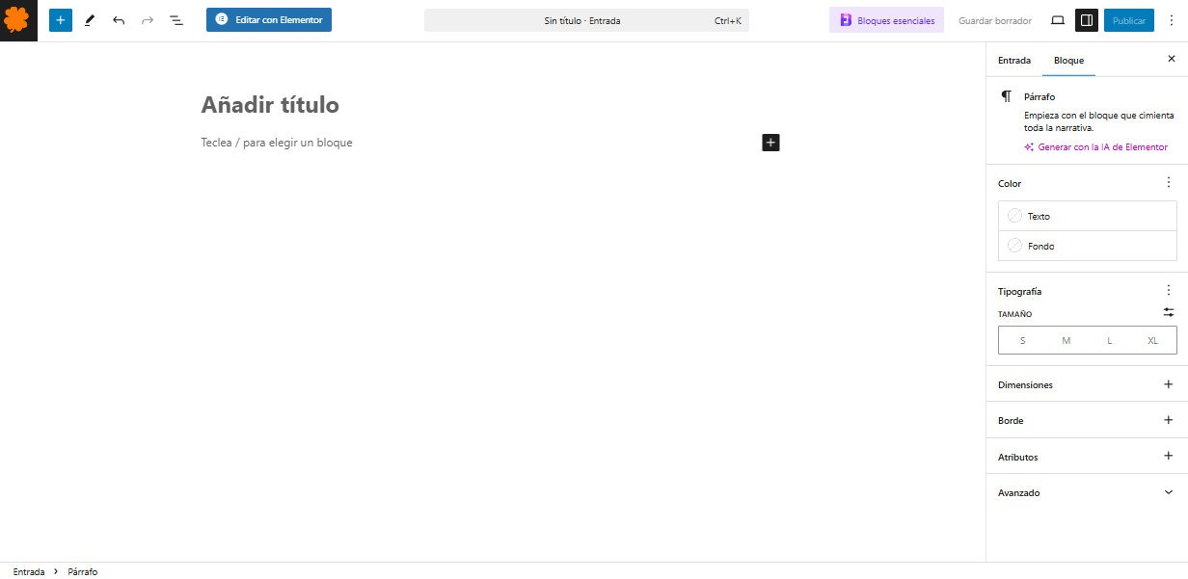

* Se Presiona el botón con el símbolo **“+”** ubicado en la parte superior o dentro del área de contenido. Esto desplegará un menú con distintos elementos que puedes utilizar (como párrafos, encabezados, imágenes, etc.).

* Una vez agregado un bloque, puedes personalizarlo y allí podrás ajustar propiedades como la tipografía, color, alineación, entre otras opciones según el tipo de bloque.

Paso 2: Una vez que hayas finalizado la edición de la noticia, es importante asignarle la categoría correcta para que la plantilla adecuada la muestre correctamente. En este caso:

* Selecciona la categoría **“Noticia2”** (correspondiente a la nueva plantilla para subir noticias).
* Haz clic en el botón **“Publicar”** ubicado en la parte superior derecha para que la noticia quede visible en el sitio web.

**Ejemplo:** En esta demostración se utilizaron bloques como encabezados, párrafos e imágenes para construir una noticia ficticia, con el fin de ilustrar el proceso de creación y publicación.

* Ejemplo del Grid del Home

* **Forma, Flecha

  Descripción generada automáticamente**Ejemplo Noticia individual

**Nota:** Para la demostración del proceso de subir una noticia se ocupó una noticia ficticia junto con elementos de la pagina

## Forma, Flecha Descripción generada automáticamenteEditar plantilla de Noticia individual

La plantilla “Noticia Individual 2” permite controlar la estructura del contenido ingresado. Esta plantilla utiliza un widget llamado **Post Content**, el cual extrae y muestra automáticamente el contenido ingresado desde las entradas de WordPress.

Paso 1: Se necesita ingresar a esta plantilla tenemos que ir a la sección de plantillas del panel y luego al “Theme Builder”

**Paso 2:** Edición de los estilos del contenido

Dentro del editor visual, podrás ajustar múltiples aspectos visuales de la plantilla, incluyendo:

* El ancho del contenido
* La tipografía (tipo de letra, tamaño, espaciado)
* El color del texto
* La alineación del contenido

* En esta plantilla encontraremos elementos para ajustar o diseñar el contenido de la noticia

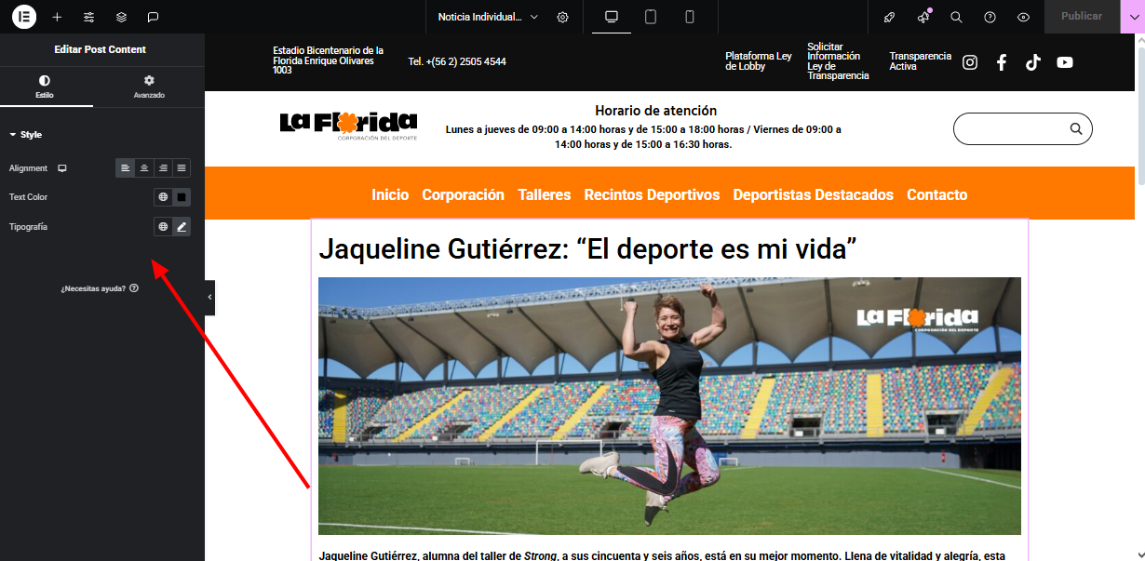

**Nota:** Para acceder a la edición específica del contenido, es necesario hacer clic directamente sobre el área donde se visualiza la noticia dentro de la plantilla. Esto habilitará la personalización del widget Post Content que contiene el texto de la entrada.